**Памятка для обучающихся**

**Как вести себя в условиях террористической угрозы**

При обнаружении подозрительных предметов, а также при получении информации о проведении террористического акта немедленно следует:

1. Принять меры по недопущению к подозрительным предметам людей, особенно детей.
2. Сохраняя спокойствие, отойти на безопасное расстояние.
3. Сообщить полную информацию по телефонам.

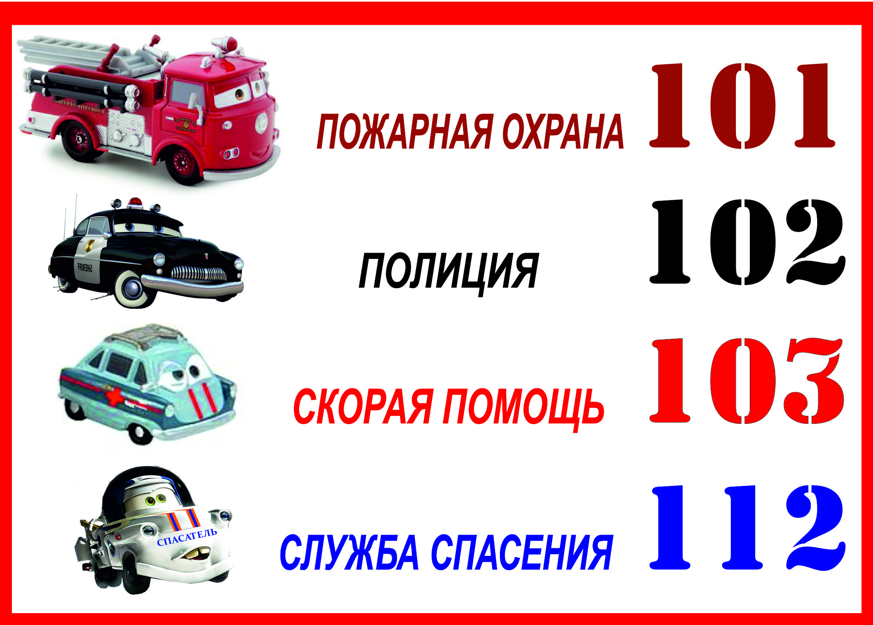

1. Дождитесь прибытия сотрудников правоохранительных органов и укажите местонахождение подозрительного предмета.

**При обнаружении подозрительного предмета запрещается**:

1. Трогать, вскрывать и передвигать подозрительный предмет.
2. Накрывать предмет материалами, засыпать грунтом, заливать жидкостями.
3. Пользоваться электроаппаратурой, средствами мобильной связи в непосредственной близости от предмета.
4. Принимать меры по самостоятельному обезвреживанию обнаруженного предмета.
5. Допускать выкрики, панику, хаотические перемещения.